**Модуль ЭСЧФ**

**Руководство пользователя**

Оглавление

**Введение** 3

**1.** **Предварительная настройка** 4

**1.1** **Настройка работы с ключом с ЭЦП** 4

**1.2** **Параметры ЭСЧФ в «Гедымин»** 6

**1.3** **Настройка справочников в «Гедымин»** 8

**1.3.1** **Адм.-терр. единицы** 8

**1.3.2** **Клиенты** 8

**2.** **Исходящие ЭСЧФ** 10

**2.1** **Подготовка/создание ЭСЧФ к отправке** 10

**2.1.1** **Подготовка/создание одиночного ЭСЧФ** 10

**2.1.2** **Подготовка/создание ЭСЧФ за период** 11

**2.1.3** **Ошибки при подготовке/создании ЭСЧФ** 12

**2.2** **Создание исправленного ЭСЧФ** 13

**2.3** **Документ «Исходящие ЭСЧФ»** 14

**2.4** **Отправка исходящих ЭСЧФ на портал** 15

**2.5** **Обновление статусов исходящих ЭСЧФ** 16

**2.6** **Исправление ошибки после отправки на портал** 17

**3.** **Входящие ЭСЧФ** 18

**3.1** **Документ «Входящие ЭСЧФ»** 18

**3.2** **Загрузка входящих ЭСЧФ** 19

**3.3** **Настройка разноски входящих ЭСЧФ с приходными документами** 20

**3.4** **Авторазноска входящих ЭСЧФ с приходными документами** 22

**3.5** **Документ «Разноска»** 24

**3.6** **Отправка входящих ЭСЧФ на портал** 26

**3.7** **Обновление статусов входящих ЭСЧФ** 29

**3.8** **Документ «Просмотр разноски»** 30

# **Введение**

Модуль Электронные счета-фактуры (далее ЭСЧФ) позволяет работать с ЭСЧФ из учетной системы «Гедымин» с использованием электронной цифровой подписи (далее ЭЦП).

Основные возможности модуля:

* Создание ЭСЧФ на основе накладных/актов,
* Подписание ЭЦП и отправка на портал и входящих ЭСЧФ
* Загрузка входящих ЭСЧФ
* Обновление статусов ЭСЧФ
* Разноска входящих ЭСЧФ с приходными документами в «Гедымин»

Модуль состоит из следующих пунктов:

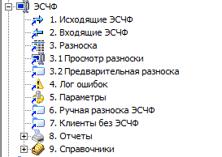

1. **Исходящие ЭСЧФ** – документ для учета созданных исходящих ЭСЧФ
2. **Входящие ЭСЧФ** – документ для учета загруженных входящих ЭСЧФ
3. **Разноска** – документ для связывания входящих ЭСЧФ с приходными документами с последующим формированием бухгалтерских проводок.
   1. **Просмотр разноски** – документ для просмотра проводок созданных после разноски с входящим ЭСЧФ
   2. **Предварительная разноска** – документ для хранения записи о разноске входящего ЭСЧФ (в случае, если не нужно формировать проводки)
4. **Лог ошибок** – документ для регистрации ошибок при работе с ЭСЧФ
5. **Параметры** – форма для настройки параметров работы модуля
6. **Ручная разноска ЭСЧФ** – документ для создания ручных проводок
7. **Клиенты без ЭСЧФ** – документ для учета клиентов, не использующих ЭСЧФ
8. **Отчеты** – отчеты по ЭСЧФ
9. **Справочники** – справочники по ЭСЧФ

# **Предварительная настройка**

# **Настройка работы с ключом с ЭЦП**

Для обмена ЭСЧФ с порталом необходимо иметь:

* Действующий ключ с ЭЦП
* Установленное на персональный компьютер (далее ПК) пользователя программное обеспечение (далее ПО) от криптопровайдера «Авест»
* Импортированный сертификат в «Персональный менеджер сертификатов»

В случае работы, когда «Гедымин» запускается на ПК пользователя можно использовать ключи AvToken, AvPass или AvBign. В случае работы с «Гедымин» через удаленный рабочий стол, а ключ с ЭЦП находится локально на ПК пользователя – необходимо использовать ключ AvBign.

Актуальные версии ПО от «Авест» можно скачать по ссылкам:

* <https://www.avest.by/crypto/download/avpki/AvPKISetup(bel).zip> (AvToken, AvPass)
* <https://www.avest.by/crypto/download/avpki/AvPKISetup(bign).zip> (AvBign)

Все следующие действия по установке ПО нужно проводить на ПК пользователя, который будет отправлять/получать ЭСЧФ с портала:

1. Скачать документацию и пример средства взаимодействия с автоматизированным сервисом Портала АИС "Учет счетов-фактур" по ссылке <http://vat.gov.by/mainPage/download/eInvVat.zip>
2. После распаковки загруженного архива eInvVat.zip, установить eInvVat\install\EInvVatService_setup.exe.
3. Скопировать папку eInvVat\simpleapp\vbs\xsd в корень диска C:\xsd.
4. Открыть «Персональный менеджер сертификатов» и открыть на просмотр нужный сертификат:

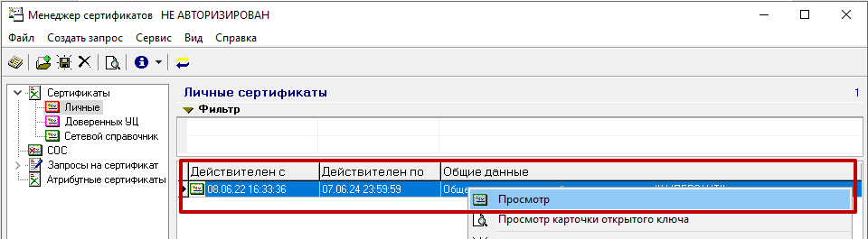

1. На вкладке «Состав» скопировать значение из строки **«Идентификатор ключа субъекта»** (НЕ Идентификатор ключа центра сертификатов!). Скопировать можно из окошка внизу формы:

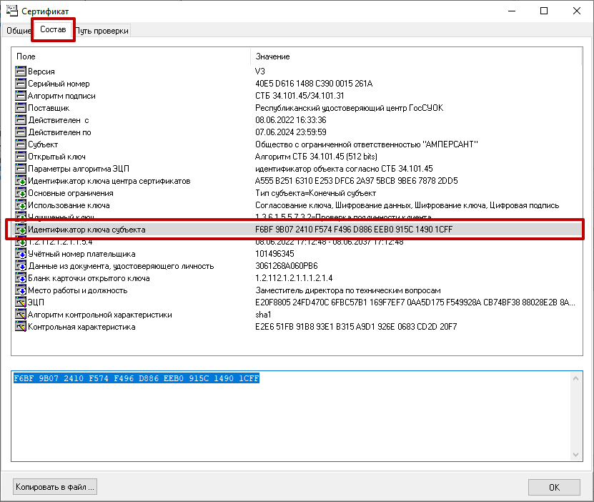

1. В «Гедымин» открыть «5. Параметры» ЭСЧФ и вставить скопированное значение в поле «Идентификатор ключа субъекта». Ввести пароль к ключу и сохранить:

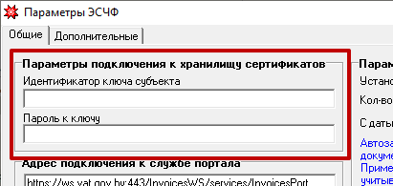

# **Параметры ЭСЧФ в «Гедымин»**

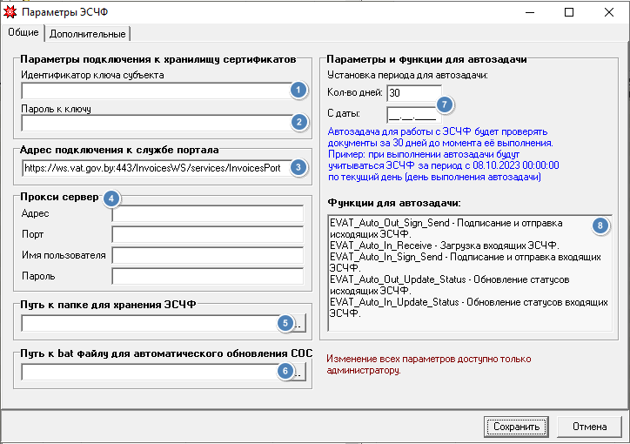

На форме параметров на закладке «Общие» предусмотрены следующие пункты:

1. **Идентификатор ключа субъекта** – значение идентификатора ключа субъекта
2. **Пароль к ключу** – пароль к ключу с ЭЦП
3. **Адрес подключения к службе портала** - ввести адрес подключения к порталу ЭСЧФ (по умолчанию введен)
4. **Прокси сервер** – параметры подключения к прокси серверу
5. **Путь к папке для хранения ЭСЧФ** – место для хранения xml-файлов (подготовленных к отправке или входящих ЭСЧФ) на локальном диске. При одновременной работе нескольких пользователей с подсистемой папку для хранения xml-файлов необходимо указать на сервере
6. **Путь к bat файлу для автоматического обновления СОС** – файл для автообновления СОС в случае окончания срока действия. Нужно выбрать файл get_crl.bat (по умолчанию располагается в папке С:\Program Files\Avest\AvPCM_MNS)
7. **Параметры для автозадачи** – кол-во дней для от даты выполнения автозадачи или дата с которой автозадача будет загружать/обновлять ЭСЧФ
8. **Функции для автозадачи** – перечислены функции для автоматизации отправки/загрузки xml-файлов ЭСЧФ

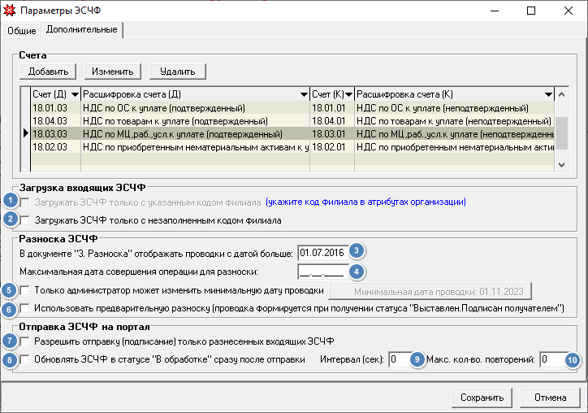

На форме параметров на закладке «Дополнительные» в блоках «Загрузка входящих ЭСЧФ», «Разноска ЭСЧФ», «Отправка ЭСЧФ на портал» (блок «Счета» будет описан в разделе про разноску входящих ЭСЧФ) предусмотрены следующие пункты:

1. **Загружать ЭСЧФ только с указанным кодом филиала** –для загрузки входящих ЭСЧФ только если в ЭСЧФ указан ваш код филиала (укажите код филиала в атрибутах организации).
2. **Загружать ЭСЧФ только с незаполненным кодом филиала** – для загрузки входящих ЭСЧФ только если в ЭСЧФ не указан код филиала.
3. **В документе «3. Разноска» отображать проводки с датой больше** – ограничение периода отображения документов.
4. **Максимальная дата совершения операции для разноски** – ограничение по дате совершения ЭСЧФ для разноски.
5. **Только администратор может изменить минимальную дату проводки** – ограничение на право изменять минимальную дату проводки.
6. **Использовать предварительную разноску** – проводки по разноске входящих ЭСЧФ формируются только после успешного подписания и отправки на портал.
7. **Разрешить отправку (подписание) только разнесенных входящих ЭСЧФ** – запрет на отправку неразнесенных входящих ЭСЧФ.
8. **Обновлять ЭСЧФ в статусе «В обработке» сразу после отправки** – запрос текущего статуса ЭСЧФ после отправки на портал.
9. **Интервал (сек.)** – время ожидания после отправки ЭСЧФ на портал, после которого запустится обновление статусов.
10. **Макс. кол-во. повторений** – количество повторений обновления статусов ЭСЧФ.

# **Настройка справочников в «Гедымин»**

# **Адм.-терр. единицы**

Исследователь => Справочники => Адм.-терр. Единицы

У всех стран, с которыми будет производится работа, необходимо заполнить коды страны (буквенный и числовой), а также указать является ли страна членом ЕАЭС:

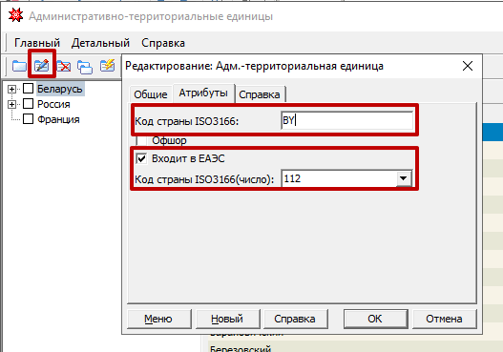

# **Клиенты**

Исследователь => Справочники => Клиенты

У всех клиентов, с которыми будет производится обмен ЭСЧФ, необходимо заполнить УНП, страну, адрес и код филиала (если у клиента есть код филиала на портале):

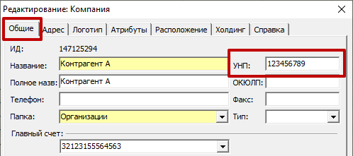

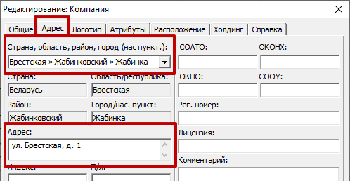

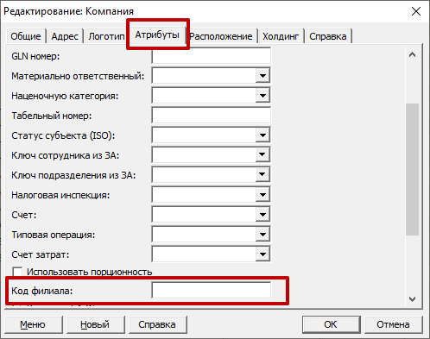

# **Исходящие ЭСЧФ**

# **Подготовка/создание ЭСЧФ к отправке**

Подготовить к отправке ЭСЧФ можно при помощи макросов «Создать ЭСЧФ» или «Создать ЭСЧФ (за период)». Данные макросы есть в стандартных документах «Гедымин».

ЭСЧФ не отправляется сразу на портал, а подготавливается к отправке путем создания xml-файла. Файл хранится по пути из параметров ЭСЧФ (путь к папке для хранения ЭСЧФ).

В документе «Исходящие ЭСЧФ» создаются записи, которые содержат данные о документе (накладная/акт) и созданном ЭСЧФ.

# **Подготовка/создание одиночного ЭСЧФ**

Выделяем документ и нажимаем на макрос «Создать ЭСЧФ»:

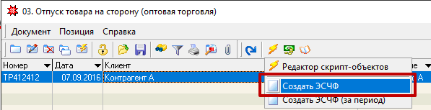

После успешного создания ЭСЧФ получаем сообщение:

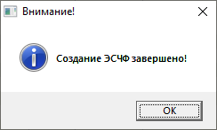

Будет создан один ЭСЧФ по выделенному документу.

# **Подготовка/создание ЭСЧФ за период**

Нажимаем на макрос «Создать ЭСЧФ (за период)»:

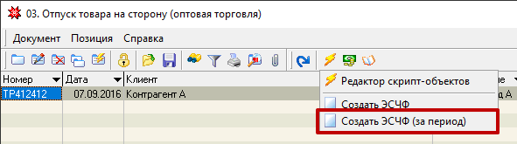

Параметры создания ЭСЧФ за период:

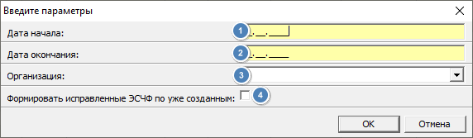

1. **Дата начала** – дата начала периода отбора документов
2. **Дата окончания** – дата окончания периода отбора документов
3. **Организация** – укажите организацию для создания ЭСЧФ только по ней
4. **Формировать исправленные ЭСЧФ по уже созданным** – если параметр установлен, то включается принудительное создание ЭСЧФ, даже если уже есть ранее созданный ЭСЧФ. Если параметр не установлен то ЭСЧФ не будет создаваться, если есть уже созданный ранее ЭСЧФ, у которого дата создания больше последней даты изменения документа, по которому формируется ЭСЧФ

После успешного создания ЭСЧФ получаем сообщение:

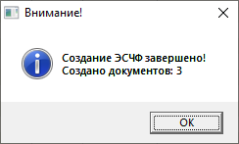

Будут созданы несколько ЭСЧФ по заданным параметрам создания ЭСЧФ за период.

# **Ошибки при подготовке/создании ЭСЧФ**

В случае ошибки при создании ЭСЧФ получим сообщение:

* После создания одиночного ЭСЧФ:

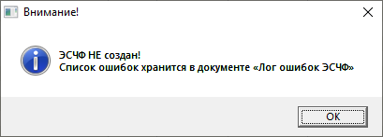

* После создания ЭСЧФ за период:

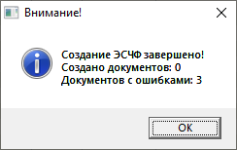

Или

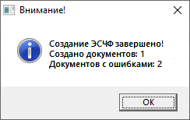

Ошибки можно посмотреть в документе «Лог ошибок»:

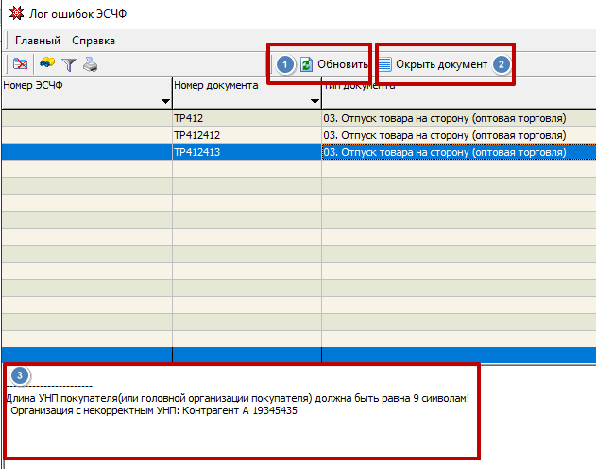

1. **Обновить** – обновление записей в таблице
2. **Открыть документ** – открытие документа для просмотра
3. **Сведения об ошибке** – окно с описанием ошибки

После исправления ошибки в документе и успешного создания ЭСЧФ – запись в «Лог ошибок» автоматически удаляется.

# **Создание исправленного ЭСЧФ**

Для создания исправленного ЭСЧФ достаточно исправить данные в документе и снова запустить макрос «Создать ЭСЧФ». В итоге будет показано сообщение:

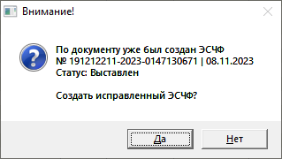

Будет создан исправленный ЭСЧФ, который при отправке на портал, автоматически аннулирует предыдущий ЭСЧФ. Т. е. не надо аннулировать вручную на портале предыдущий ЭСЧФ (только для случая, если в исправленном был изменен УНП получателя).

# **Документ «Исходящие ЭСЧФ»**

Все подготовленные к отправке ЭСЧФ попадают в документ «Исходящие ЭСЧФ»:

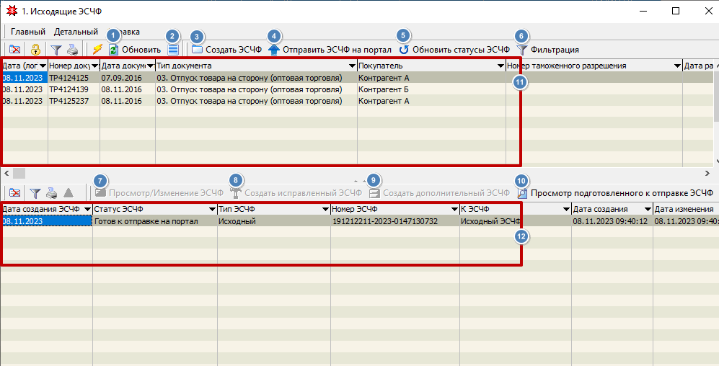

1. **Обновить** – обновляет данные в таблицах
2. **Открыть текущий документ** – открывает на просмотр документ в «Гедымин», по которому был создан ЭСЧФ
3. **Создать ЭСЧФ** – создание ЭСЧФ в ручном режиме (не на основании документа)
4. **Отправить ЭСЧФ на портал** – подписание и отправка ЭСЧФ на портал
5. **Обновить статусы ЭСЧФ** – обновление статусов ЭСЧФ
6. **Фильтрация** – фильтрация данных по определенным параметрам
7. **Просмотр/Изменение ЭСЧФ** – просмотр или изменение ЭСЧФ, созданного в ручном режиме
8. **Создать исправленный ЭСЧФ** – создание исправленного ЭСЧФ для ЭСЧФ, созданного в ручном режиме
9. **Создать дополнительный ЭСЧФ** – создание дополнительного ЭСЧФ для ЭСЧФ, созданного в ручном режиме
10. **Просмотр подготовленного к отправке ЭСЧФ** – построение формы с данными по ЭСЧФ (для ЭСЧФ в статусе «Готов к отправке на портал», «Ошибка», «В обработке»)
11. **Верхняя таблица** – содержит данные по документам в «Гедымин», по которым создавались ЭСЧФ
12. **Нижняя таблица** – содержит данные по ЭСЧФ или по цепочке созданных ЭСЧФ по выделенному в верхней таблице документу

# **Отправка исходящих ЭСЧФ на портал**

Отправка ЭСЧФ на портал осуществляется из документа «Исходящие ЭСЧФ» по кнопке «Отправить ЭСЧФ на портал»:

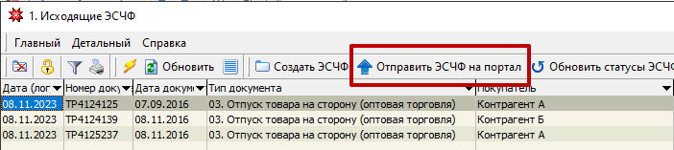

После нажатия будет показано количество подготовленных к отправке и ошибочных ЭСЧФ:

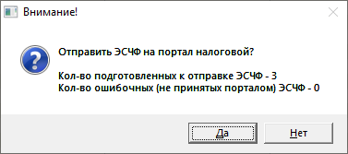

ЭСЧФ с ошибками тоже отправляются на портал для случая, когда портал был недоступен или неверно возвращал ошибочный статус для корректной ЭСЧФ.

После отправки появится сообщение с количеством успешно/неуспешно отправленных ЭСЧФ:

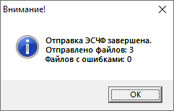

Или

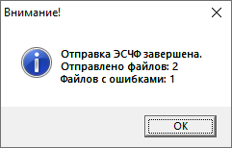

Если во время отправки портал не сразу отдал статус «Выставлен» или «На согласовании», то ЭСЧФ получает статус «В обработке». Через некоторое время, в зависимости от загрузки портала, необходимо обновить статусы вручную.

# **Обновление статусов исходящих ЭСЧФ**

После отправки на портал или для приведения статусов ЭСЧФ в актуальный вид нужно запросить текущие статусы с портала. Сделать это можно при помощи кнопки «Обновить статусы ЭСЧФ»:

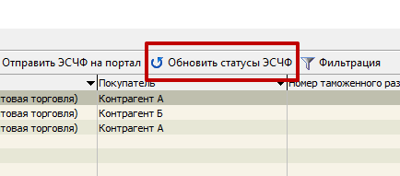

Параметры обновления статусов:

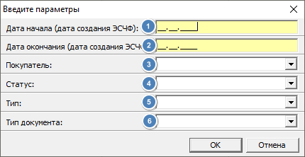

1. **Дата начала (дата создания ЭСЧФ)** – дата начала период отбора ЭСЧФ для обновления статусов
2. **Дата окончания (дата создания ЭСЧФ)** – дата окончания период отбора ЭСЧФ для обновления статусов
3. **Покупатель** – укажите покупателя для обновления статусов только по этому покупателю
4. **Статус** – укажите статус ЭСЧФ для обновления только по выбранному статусу (например «В обработке»)
5. **Тип** – укажите тип ЭСЧФ для обновления только по выбранному типу ЭСЧФ
6. **Тип документа** – укажите тип документа в «Гедымин» для обновления только по выбранному типу документа

# **Исправление ошибки после отправки на портал**

Сразу после отправки ЭСЧФ на портал или после обновления статусов, ЭСЧФ может получить статус «Ошибка». Ошибки можно посмотреть в документе «Лог ошибок».

После исправления ошибки в документе (накладная/акт) – необходимо удалить запись с ошибочной ЭСЧФ из нижней таблицы документа «Исходящие ЭСЧФ»:

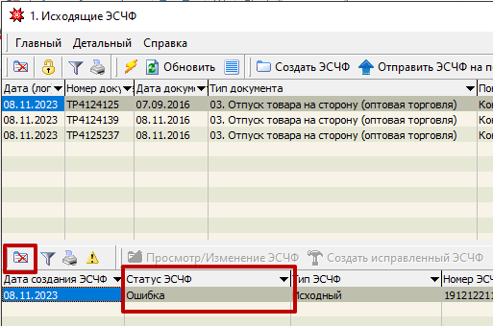

Далее создаем ЭСЧФ как обычно – при помощи макроса «Создать ЭСЧФ».

# **Входящие ЭСЧФ**

# **Документ «Входящие ЭСЧФ»**

Все загруженные входящие ЭСЧФ хранятся в документе «Входящие ЭСЧФ»:

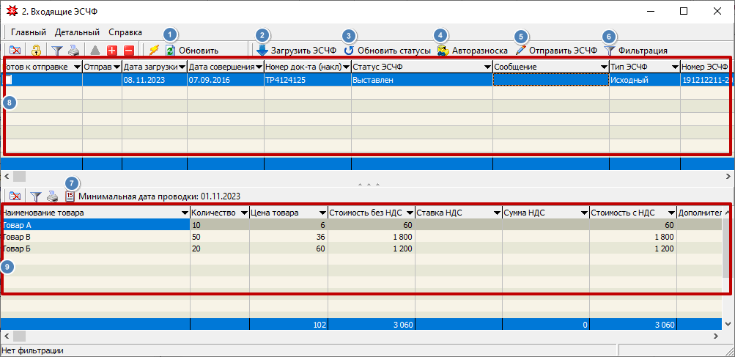

1. **Обновить** – обновляет данные в таблицах
2. **Загрузить ЭСЧФ** – загрузить ЭСЧФ с портала (будут загружены ЭСЧФ в статусах «Выставлен», «Выставлен. Аннулирован поставщиком», «На согласовании»)
3. **Обновить статусы ЭСЧФ** – обновление статусов ЭСЧФ
4. **Авторазноска** – автоматический процесс связывания входящих ЭСЧФ с приходными документами в «Гедымин»
5. **Отправить ЭСЧФ на портал** – подписание и отправка ЭСЧФ на портал
6. **Фильтрация** – фильтрация данных по определенным параметрам
7. **Минимальная дата проводки** – дата, которая участвует в определении даты проводки при разноске ЭСЧФ с документами
8. **Верхняя таблица** – содержит данные по входящим ЭСЧФ
9. **Нижняя таблица** – содержит данные по товарной части входящих ЭСЧФ

# **Загрузка входящих ЭСЧФ**

Входящие ЭСЧФ загружаются из документа «Входящие ЭСЧФ» по кнопке «Загрузить ЭСЧФ»:

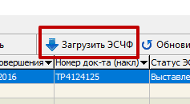

Есть два варианта загрузки:

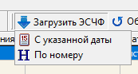

* С указанной даты – будут загружены ЭСЧФ в статусах «Выставлен», «Выставлен. Аннулирован поставщиком», «На согласовании» с указанной даты по текущую дату.
* По номеру – будет загружен один ЭСЧФ в любом статусе

При загрузке ЭСЧФ организация поставщика определяется по УНП в ЭСЧФ и УНП в справочнике клиентов. Поэтому могут возникать ситуации, если в справочнике клиентов несколько организаций с одинаковым УНП, в загруженный в «Гедымин» ЭСЧФ будет подставлена любая из найденных организаций. Это не влияет на подписание и отправку ЭСЧФ, но влияет на поиск приходных документов для разноски с ЭСЧФ. Если есть головная организация и несколько филиалов, то филиалам надо проставить головную организацию в поле «Головное предприятие» на вкладке «Адрес» при редактировании организации:

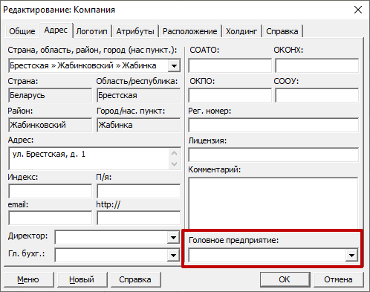

# **Настройка разноски входящих ЭСЧФ с приходными документами**

Для возможности работы с документом «Разноска» необходимо в план счетов добавить субсчета 3-го порядка по 18-м счетам:

Исследователь => Бухгалтерия => План счетов

Добавляем субсчета:

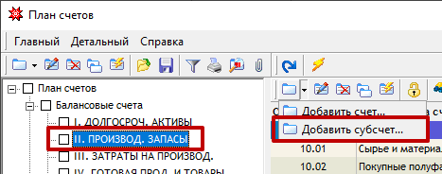

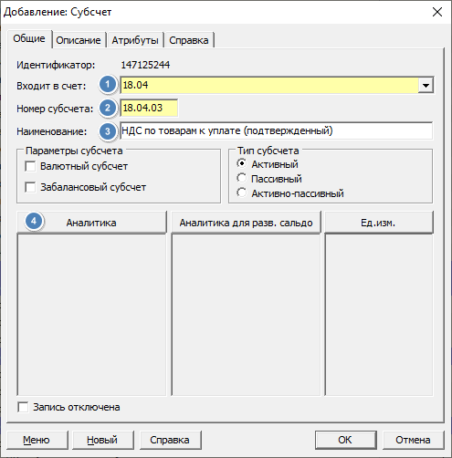

Очередность ввода данных следующая:

1. **Входит в счет** – выбрать родительский счет/субсчет.
2. **Номер субсчета** – ввести номер добавляемого субсчета.
3. **Наименование** – ввести наименование добавляемого субсчета.
4. **Аналитика** – нажать на кнопку для перехода в режим выбора аналитических признаков.

По 18-м счетам в качестве минимально необходимых аналитических признаков необходимо выбрать следующее:

* Документ
* Клиент
* Тип НДС

Для этого нажимаем кнопку «Аналитика» и выделяем признаки:

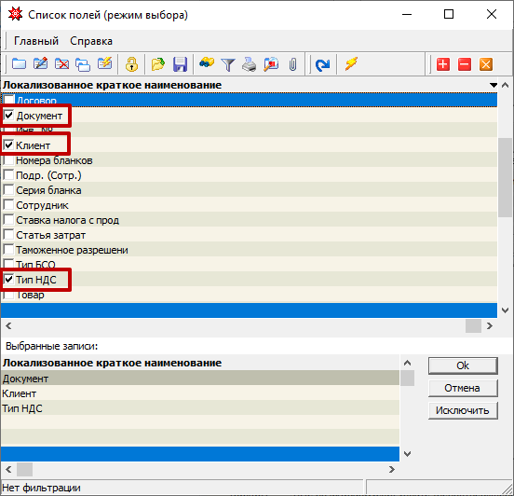

Для добавления других 18-х счетов (по основным средствам, по материалам и т. д.) необходимо выполнить вышеприведенные действия. В итоге получится примерно так: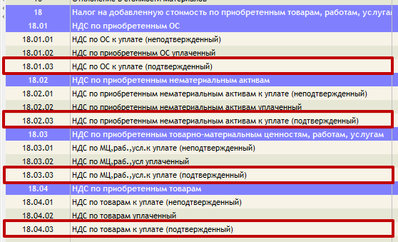

Для формирования бухгалтерских проводок по переводу НДС к уплате неподтвержденного в НДС к уплате подтвержденный необходимо заполнить перечень корреспонденций счетов. Для этого в «Параметрах» ЭСЧФ на вкладке «Дополнительно» в разделе «Счета» нужно добавить записи со связями счетов по дебету и по кредиту:

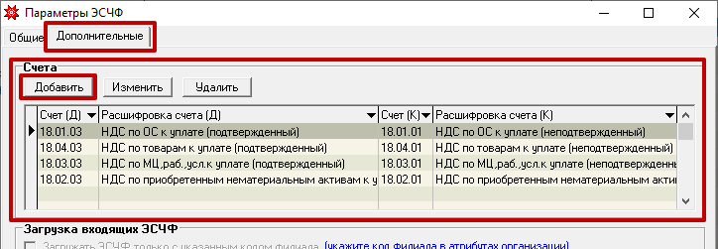

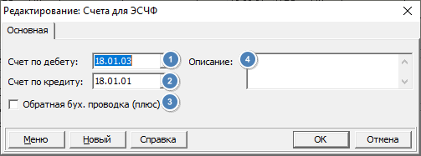

1. **Дебетовый счет** - ввести и подтвердить 18-й счет по НДС к уплате подтвержденный.
2. **Кредитовый счет** - ввести и подтвердить 18-й счет по НДС к уплате неподтвержденный.
3. **Обратная проводка** – для формирования обратной проводки при разноске ЭСЧФ.
4. **Описание** – описание соответствия счетов для разноски ЭСЧФ.

# **Авторазноска входящих ЭСЧФ с приходными документами**

Авторазноска автоматически разносит («связывает») входящие ЭСЧФ с приходными документами. Поиск соответствующих документов происходит по следующим совпадениям в ЭСЧФ и документе:

* Дата документа
* Номер документа
* Организация поставщик
* Сумма НДС

Если есть совпадение по всем критериям, то автоматически формируются проводки по подтвержденному НДС. ЭСЧФ, которые не разнесла «Авторазноска» следует разнести в ручном режиме в документе «Разноска».

Кнопка «Минимальная дата проводки» находится на форме документа «Входящие ЭСЧФ» и определяет дату проводки по подтвержденному НДС. Рекомендуется устанавливать первый день месяца, в котором разносят ЭСЧФ и документы (например, 15 декабря происходит разноска – минимальная дата проводки устанавливается 1 ноября). Принцип формирования даты проводки на примерах:

* Дата документа 07.09.2016. Минимальная дата проводки 01.09.2016. После разноски сформируется проводка с датой 07.09.2016
* Дата документа 07.09.2016. Минимальная дата проводки 01.10.2016. После разноски сформируется проводка с датой 01.10.2016

Т. е. дата сформированной проводки не будет меньше минимальной даты проводки.

Все ЭСЧФ, которые участвовали в разноске отмечаются признаком «Готов к отправке».

Авторазноску можно запустить из документа «Входящие ЭСЧФ»:

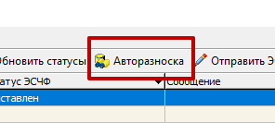

Параметры запуска авторазноски:

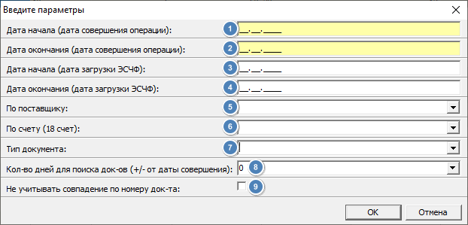

1. **Дата начала (дата совершения операции)** – дата начала периода для отбора ЭСЧФ
2. **Дата окончания (дата совершения операции)** – дата окончания периода для отбора ЭСЧФ
3. **Дата начала (дата загрузки ЭСЧФ)** – дата начала периода для отбора ЭСЧФ
4. **Дата окончания (дата загрузки ЭСЧФ)** – дата окончания периода для отбора ЭСЧФ
5. **По поставщику** - укажите поставщика для авторазноски только по этому поставщику
6. **По счету (18 счет)** – укажите счет для поиска документов для авторазноски только по указанному счету
7. **Тип документа** – укажите тип документа в «Гедымин» для поиска документов для авторазноски только по указанному типу
8. **Кол-во дней для поиска док-ов (+/- от даты совершения)** – значение параметра рассмотрим на примере ЭСЧФ с датой совершения 10.09.2016:

* Установлено значение 0 – документы будут отбираться только с полным совпадением даты совершения и даты документа
* Установлено значение 1 – документы будут отбираться с возможным отклонением в 1 день от даты совершения, т. е. документы за период с 09.09.2016 по 11.09.2016 включительно
* Установлено значение 2 – документы за период с 08.09.2016 по 12.09.2016 включительно (и так далее по мере увеличения значения параметра)

1. **Не учитывать совпадение по номеру док-та** – будет происходить поиск приходных документов без учета совпадения по номеру

# **Документ «Разноска»**

В документе «Разноска» осуществляется связывание в ручном режиме входящих ЭСЧФ с приходными документами в «Гедымин» с последующим формированием проводок по подтвержденному НДС:

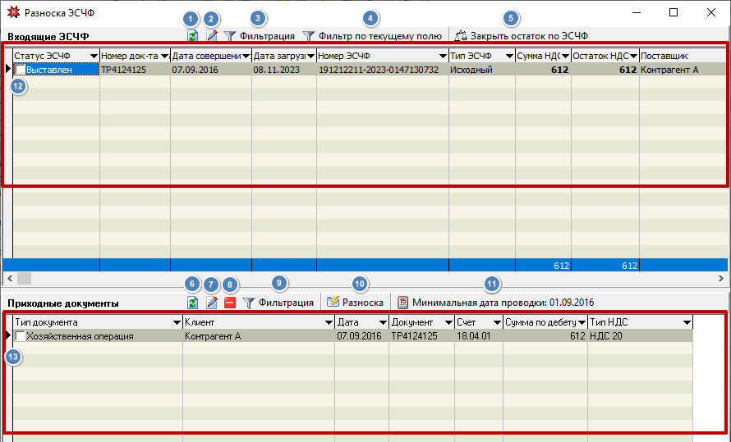

1. **Обновляет записи в таблице**
2. **Просмотр ЭСЧФ**
3. **Фильтрация ЭСЧФ по заданным параметрам**
4. **Фильтрация по текущему полю**
5. **Закрыть остаток по ЭСЧФ** – для случаев, когда после разноски остались только 2 ЭСЧФ, у которых сумма остатка НДС равна 0, т.е. у одной ЭСЧФ сумма остатка для разноски равна 10, а у другой равна -10 и приходные документы к этим ЭСЧФ разнесены и не отображаются в разноске)
6. **Обновляет записи в таблице**
7. **Просмотр приходного документа**
8. **Снять выделение со всех приходных документов**
9. **Фильтрация приходного документов по заданным параметрам**
10. **Выполнить разноску выделенных ЭСЧФ и выделенных приходных документов**
11. **Минимальная дата проводки** - дата, которая участвует в определении даты проводки при разноске ЭСЧФ с документами
12. **Верхняя таблица** – содержит данные по неразнесенным (колонка «Остаток НДС» не равна нулю) входящие ЭСЧФ
13. **Нижняя таблица** – содержит данные по неразнесенным (колонка «Сумма по дебету» не равна нулю) приходным документам

Для разноски ЭСЧФ и документа необходимо поочередно выделять ЭСЧФ (верхняя таблица) и приходный документ (нижняя таблица). Ниже приведены различные случаи (выделение происходит путем установки галки напротив ЭСЧФ или документа):

* Один ЭСЧФ и один документ:

1. Выделить ЭСЧФ
2. Выделить документ

* Несколько ЭСЧФ и один документ:

1. Выделить первую ЭСЧФ
2. Выделить документ
3. Выделить вторую ЭСЧФ
4. Выделить документ

* Один ЭСЧФ и несколько документов:

1. Выделить ЭСЧФ
2. Выделить первый документ
3. Выделить ЭСЧФ
4. Выделить второй документ

* Несколько ЭСЧФ и несколько документов:

1. Выделить первый ЭСЧФ
2. Выделить первый документ
3. Выделить второй ЭСЧФ
4. Выделить второй документ

После выделения всех документов кнопка «Разноска» создаст проводки по подтвержденному НДС:

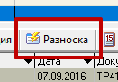

Кнопка «Минимальная дата проводки» находится на форме документа «Разноска» и определяет дату проводки по подтвержденному НДС. Рекомендуется устанавливать первый день месяца, в котором разносят ЭСЧФ и документы (например, 15 декабря происходит разноска – минимальная дата проводки устанавливается 1 ноября). Принцип формирования даты проводки на примерах:

* Дата документа 07.09.2016. Минимальная дата проводки 01.09.2016. После разноски сформируется проводка с датой 07.09.2016
* Дата документа 07.09.2016. Минимальная дата проводки 01.10.2016. После разноски сформируется проводка с датой 01.10.2016

Т. е. дата сформированной проводки не будет меньше минимальной даты проводки.

После разноски ЭСЧФ и документов может возникнуть ситуация при которой к одному приходному документу остались 2 ЭСЧФ (у одного сумма остатка НДС равна 10, а у другого равна -10, т.е. в сумме эти два ЭСЧФ дают 0 и исключают друг друга), а в нижней таблице записей по данному документу уже нет (разнесены). В таком случае надо выделить один из ЭСЧФ и нажать «Закрыть остаток по ЭСЧФ»:

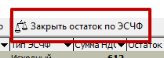

Далее необходимо выделить ЭСЧФ с обратной суммой (чтобы в итоге по двум ЭСЧФ получалась сумма 0) и нажать «Ок». Будут созданы проводки и эти ЭСЧФ будут считаться разнесенными и уйдут из верхней таблицы.

Все ЭСЧФ, которые участвовали в разноске отмечаются признаком «Готов к отправке».

# **Отправка входящих ЭСЧФ на портал**

Подписать и отправить входящие ЭСЧФ можно из документа «Входящие ЭСЧФ»:

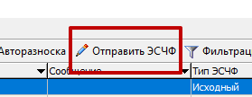

На портал отправляются только ЭСЧФ в статусах «Выставлен» или «На согласовании» и которые отмечены как «Готов к отправке» - Да:

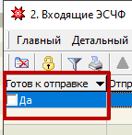

Параметры отправки ЭСЧФ на портал:

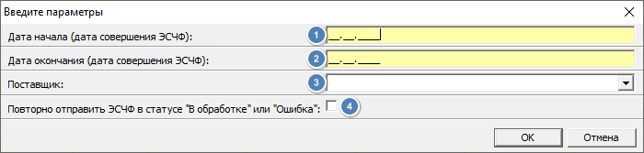

1. **Дата начала (дата совершения ЭСЧФ)** – дата начала периода отбора ЭСЧФ для отправки на портал
2. **Дата окончания (дата совершения ЭСЧФ)** – дата окончания периода отбора ЭСЧФ для отправки на портал
3. **Поставщик** – укажите поставщика для обновления статусов только по этому поставщику
4. **Повторно отправить ЭСЧФ в статусе «В обработке» или «Ошибка»**

После отправки появится сообщение с количеством успешно/неуспешно отправленных ЭСЧФ:

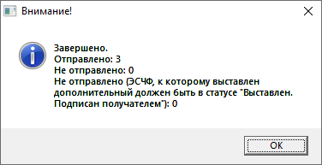

Или

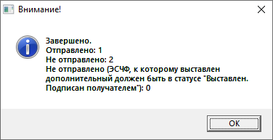

В данном случае сообщение об ошибке можно посмотреть в колонке «Сообщение» в документе «Входящие ЭСЧФ»

Или

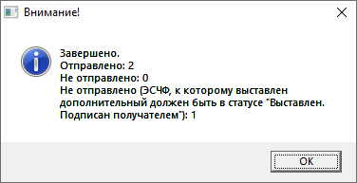

В данном случае надо запустить повторно отправку ЭСЧФ на портал, т. к. исходный ЭСЧФ был подписан позже дополнительного.

Если необходимо отправить определенные ЭСЧФ, то можно отметить галками ЭСЧФ, нажать правой кнопкой мыши и в выпадающем списке выбрать пункт «Подписать и отправить на портал отмеченные ЭСЧФ»:

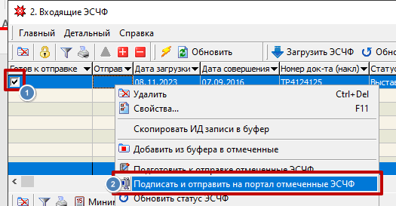

# **Обновление статусов входящих ЭСЧФ**

После отправки на портал или для приведения статусов ЭСЧФ в актуальный вид нужно запросить текущие статусы с портала. Сделать это можно при помощи кнопки «Обновить статусы»:

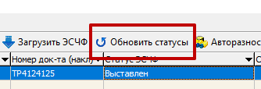

Параметры обновления статусов:

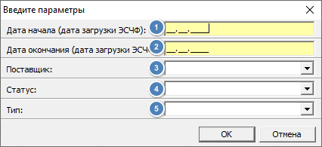

1. **Дата начала (дата загрузки ЭСЧФ)** – дата начала период отбора ЭСЧФ для обновления статусов
2. **Дата окончания (дата загрузки ЭСЧФ)** – дата окончания период отбора ЭСЧФ для обновления статусов
3. **Поставщик** – укажите поставщика для обновления статусов только по этому покупателю
4. **Статус** – укажите статус ЭСЧФ для обновления только по выбранному статусу (например «В обработке»)
5. **Тип** – укажите тип ЭСЧФ для обновления только по выбранному типу ЭСЧФ

# **Документ «Просмотр разноски»**

В документе «Просмотр разноски» можно посмотреть связь ЭСЧФ и приходного документа, удалить проводки по этим документам или открыть на просмотр ЭСЧФ или документ:

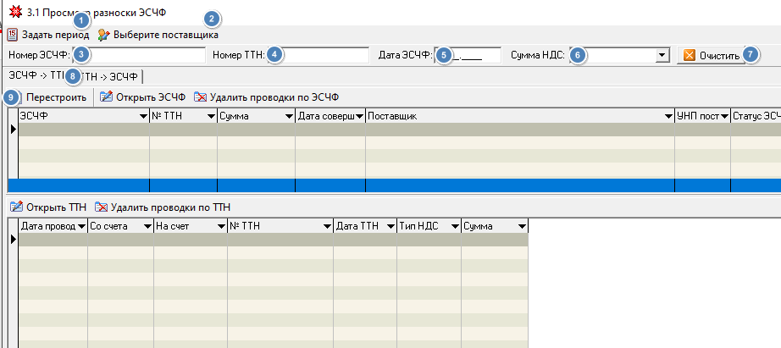

1. **Задать период** – укажите период для поиска документов
2. **Выберите поставщика** – укажите поставщика для поиска документов
3. **Номер ЭСЧФ** – укажите номер ЭСЧФ для поиска документов
4. **Номер ТТН** – укажите номер ТТН для поиска документов
5. **Дата ЭСЧФ** – укажите дату ЭСЧФ для поиска документов
6. **Сумма НДС** – укажите сумму НДС для поиска документов
7. **Очистить** – очистить введенные параметры поиска
8. **Вкладки ЭСЧФ -> ТТН и ТТН -> ЭСЧФ** – переключение между вкладками. На вкладке «ЭСЧФ -> ТТН» - ЭСЧФ в верхней таблице, связанные документы в нижней, на вкладке «ТТН -> ЭСЧФ» - наоборот
9. **Перестроить** – осуществить поиск и отображение документов по указанным параметрам

# **Часто задаваемые вопросы**

**1.**

**Вопрос**: Появился новый ключ ЭЦП или обновили сертификат – Гедымин перестал работать с ЭСЧФ.

**Ответ**: В «Параметрах» ЭСЧФ необходимо заменить значение идентификатора ключа субъекта. Взять этот идентификатор можно из «Персонального менеджера сертификатов». Ссылка для просмотра инструкции: Настройка работы с ключом с ЭЦП

**2.**

**Вопрос**: После отправки ЭСЧФ на портал, ЭСЧФ долго остаются в статусе «В обработке» или в статусе «Ошибка» с пустым текстом ошибки в «Лог ошибок».

**Ответ**: Попробуйте обновить статусы через некоторое время. В пиковые нагрузки портал ЭСЧФ не сразу возвращает корректный статус ЭСЧФ. Иногда время ожидания получения корректных статусов составляет 1-2 часа и более.

**3.**

**Вопрос**: Как аннулировать ЭСЧФ из «Гедымин»?

**Ответ**: Такой возможности нет (не предоставили разработчики портала ЭСЧФ). Аннулирование возможно только на портале. В «Гедымин» возможно выставить исправленный ЭСЧФ, он аннулирует предыдущий ЭСЧФ.

**4.**

**Вопрос**: Не могу удалить накладную/акт по которой выставлялся ЭСЧФ.

**Ответ**: Сначала нужно аннулировать ЭСЧФ на портале, обновить статус этого ЭСЧФ в «Гедымин», удалить записи по аннулированному ЭСЧФ (из нижней таблицы документа «Исходящие ЭСЧФ») и связанному документу (из верхней таблицы документа «Исходящие ЭСЧФ») и только потом удалять документ/акт из соответствующего документа в «Гедымин»

**5.**

**Вопрос**: «Авторазноска» после выполнения сформировала ноль проводок и в документе «Разноска» в нижней таблице не отображается ни одного приходного документа.

**Ответ**: Необходимо проверить заполнение связей счетов по неподтвержденному и подтвержденному НДС в «Параметрах» ЭСЧФ на вкладке «Дополнительные» в разделе «Счета». Ссылка для просмотра инструкции: Настройка разноски входящих ЭСЧФ с приходными документами

**6.**

**Вопрос**: В документе «Разноска» по ЭСЧФ не отображаются в нижней таблице приходные документы. Хотя приходные документы точно есть. И поставщик в ЭСЧФ и документах одинаковый.

**Ответ**: Проверьте формирование проводок в приходном документе и наличие счетов в «Параметрах» ЭСЧФ на вкладке «Дополнительные» в разделе «Счета».

Также бывают случаи, когда в справочнике клиентов заведено несколько организаций с одинаковым УНП и похожим названием.

И еще вариант, когда ЭСЧФ выставляют на головную организацию, а приходные документы заводят на филиалы. В таком случае надо проставить головную организацию для филиалов. Ссылка для просмотра инструкции: Загрузка входящих ЭСЧФ

**7.**

**Вопрос**: После отправки исходящего ЭСЧФ, портал вернул ошибку. Ошибку была исправлена в документе отпуска, но после повторной отправки все равно ошибка.

**Ответ**: После исправления в документе отпуска, необходимо удалить ранее созданный ЭСЧФ и сформировать его снова.

**8.**

**Вопрос**: Не могу удалить ЭСЧФ, получаю ошибку, что есть запись, которая ссылается на удаляемый объект.

**Ответ**: Если есть цепочка ЭСЧФ к одному документу, то удаление нужно начать с последней созданной ЭСЧФ.

**9.**

**Вопрос**: Была ошибка в данных в уже выставленном ЭСЧФ. Данный ЭСЧФ был аннулирован на портале и потом был создан новый ЭСЧФ в «Гедымин». После отправки, портал возвращает ошибку.

**Ответ**: Возможно, не был обновлен статус аннулированного ЭСЧФ в «Гедымин». Затем был создан новый ЭСЧФ с типом исправленный и при отправке на портал, возвращается ошибка, что нельзя выставить исправленный ЭСЧФ к аннулированному. Надо обновить статус аннулированного ЭСЧФ в «Гедымин», удалить вновь созданный исправленный ЭСЧФ и создать заново (будет создан исходный ЭСЧФ).

В случае, когда есть ошибка в данных, рекомендуется создавать исправленный ЭСЧФ из «Гедымин» (он аннулирует ЭСЧФ с ошибкой в данных), а не аннулировать вручную на портале.

**10.**

**Вопрос**: Как производить управление вычетами по входящим ЭСЧФ из «Гедымин»?

**Ответ**: Такой возможности нет (не предоставили разработчики портала ЭСЧФ). Управление вычетами возможно только на портале.